1. 新建项目状态图

新建项目是指由外包项目方将一个新项目发布到平台并对应聘者可见，生成该项目适配的试题库以及可以允许应聘者注册考试这样一套完整的流程，本状态图体现了在该流程中的状态转移信息，业务状态转换流程以及数据对象的状态变化见后。

进行项目信息的需求录入，以及进行项目的相关试题配置信息选项，待信息填写完成后，系统会自动根据发布方所进行的录入信息和配置信息进行自动化试题生成作业。模糊定制的功能可以在该部分体现，如果发布方的信息有所空缺并进行了模糊定制的相关配置，则系统会根据推荐算法给出适合本项目的试题；或者通过机器学习，找出和本项目相关性最高的系统已发布项目，应用这些已发布项目的信息到此项目。该模块作业完成后生成的是一系列试题模板，换而言之，就是适合本项目考试的试题库，之所以称为模板则是真正的试卷会根据应聘者的技术背景或者岗位需要进行动态调整，以提供有针对性的试题。发布方可以审阅系统给出的试题模板，根据需要手动调整模板或者更改设置重新生成模板，之后最终完成一个新项目的发布。

之所以进行试题模板这样一种中间数据模型存在两点原因，首先模板的存在使得项目发布方有管理试题的能力，不会把试题生成全权交给系统，保证了应聘者的试题之间不会相差特别大；其次，有限度的定制化生成试题可以在保证功能的前提下，减轻系统的工作压力，尤其是试题推荐模块的负载压力。

该状态图主要体现了两个核心数据的状态变化，项目数据对象和试题数据对象。项目数据对象的信息来源于项目发布方的录入信息，并完成了从空白到完整并最后完成发布这样一个状态的转变。对于试题数据而言，试题数据的载体在该阶段是试题模板，包含了n项试题。在“待生成试题模板集”状态后，由系统自动完成模板的生成，随后，项目发布方可以通过手动修改试题模板对象的内容，最终完成该试题模板数据对象的生成。

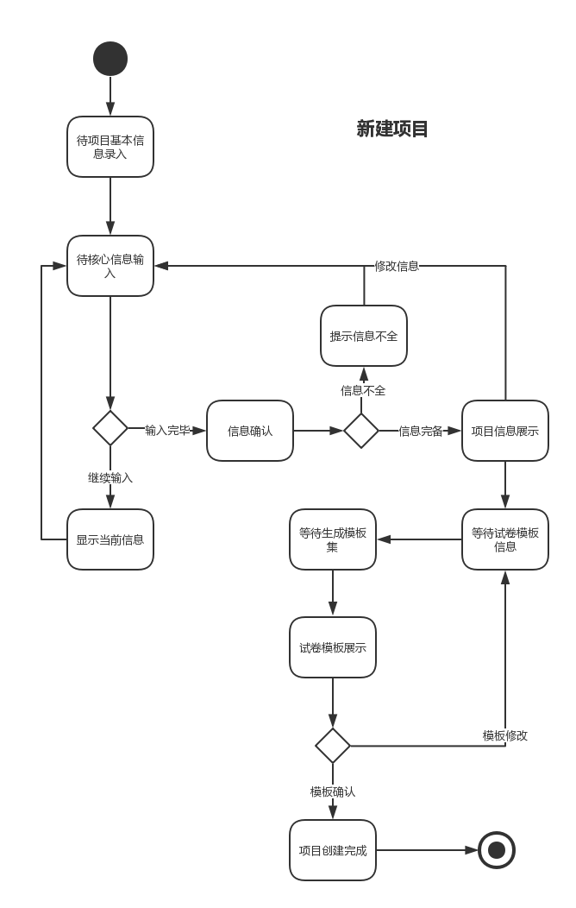

1. 应聘项目状态图

应聘项目指的是求职人员从项目信息检索开始到查看具体项目内容到注册考试、参加考试到考试完成这样一套完整的业务流程。

首先应聘者会进行项目信息的检索以及过滤，包括关键字、项目类别、发布来源、发布时间、考试时间等等一系列的筛选要素，随后应聘者选出心仪的项目查看具体内容，如果符合求职人员的预期，则会进行开始注册考试这一套流程，否则会返回继续进行项目的筛选。注册考试的第一步是进行技术背景的填写及确认，一是可以由求职者的默认信息导入，二可以根据此项目的特点进行手动的填写，完成后会进行考试信息的确认。确认完成后，存在注册成功和注册失败两种潜在的状态转移，失败的原因可能是考试时间已过或者项目失效等等原因，若为注册成功则会由系统自动化进行试卷定制作业。首先会根据项目的试题模板和参考者的技术背景进行定制化推荐计算，生成出对该参考者针对性的考试试题。随后则是等待考试的状态，待到考试开始时间则会发生参加考试、考试结束、成绩展示等一系列状态转移。最终成绩交由项目发布方进行审阅，选出最合适该岗位的应聘人员。

该流程中主要涉及的数据模型包括考试试卷和某人某项目的考试这一考试事务数据。考试试卷的数据来源有两部分，项目所持有的试题模板和系统根据应聘者技术背景自动生成的定制化试题，在“待生成定制试题”此状态后完成数据模型的创建。考试数据的特点是和本平台系统中的很多其他数据都存在着紧耦合的关系，包括了应聘者的信息、项目的信息、试题的信息等等。在“考试信息确认”状态后，考试数据对象生成，项目数据和应聘者数据来源于前序状态机的内容，随后在“等待考试”状态时完成了试题数据的准备，最后参加考试、考试结束、成绩展示等状态机则会改变该数据对象所持有的一些状态信息。

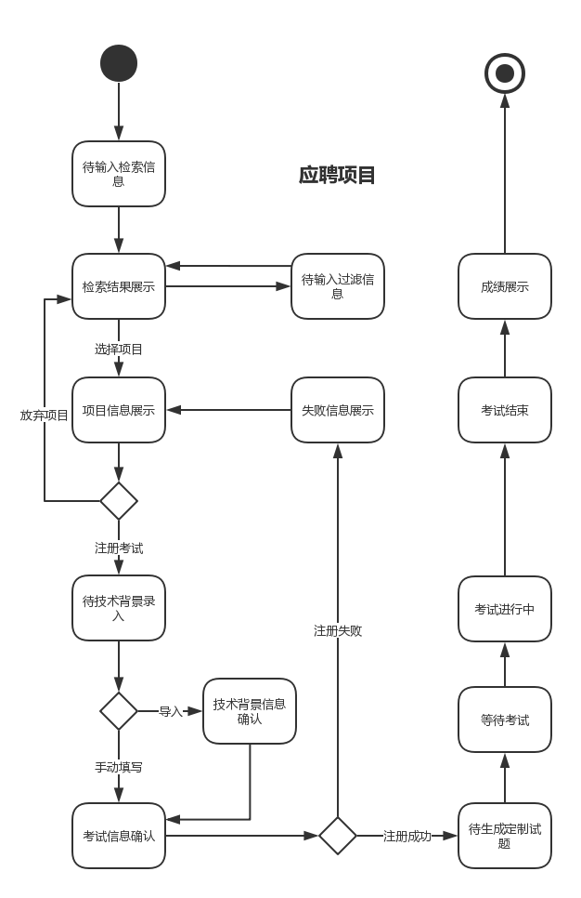

1. 题库维护状态图

题库维护是指题库维护人员根据题库的维护申请（包括修改申请和添加申请）进行申请的审核工作，如果审核通过则会对系统的试题库进行相应的修改操作。审核员逐条进行审批，选择审核通过或者审核不通过，直到所有的申请结束，无待审批申请。

对于一条申请，可能是添加申请（新试题纳入题库）或者修改申请（已有试题信息变更或者删除试题）。对于添加申请，审核相比不会特别严格，只需确认每道试题的信息即可做出审核判断；而修改试题审核流程会比较复杂，一道试题修改或者删除，可能是因为试题本身的错误也可能是分类错误或者是试题过期不适用等等，需要进行严格审核。在需要说明的一点是，添加申请只可能来源于人为的申请（题库管理员），而修改申请则也可能来源于系统自动的大数据分析结果或者项目反馈信息，所以才更需要严格的审核流程。对于修改申请，审核人员可以查看该申请的申请来源，题库管理人员、数据分析或者是项目反馈意见，根据来源的分类展示不同的申请信息辅助整个审核流程。“待审核状态”后，若审核不通过，则需审核人员额外进行批注说明进行申请备案，随后若申请来源为非系统（管理人员或者是项目人员），则会通知申请方审核结果，该流程结束后则会进行下一项申请的审核直至全部完成。

该状态图主要涉及的数据对象主要包括题库管理申请（两种申请类型）以及试题数据。管理申请的生成在此状态图里没有体现，一系列的状态转移会对管理申请的状态信息做出改动，包括审核的通过与否或者是审核的批注说明填写。而试题数据会在“审核成功后”被直接根据通过的申请内容直接被改动，进而完成一整套流程的操作。

